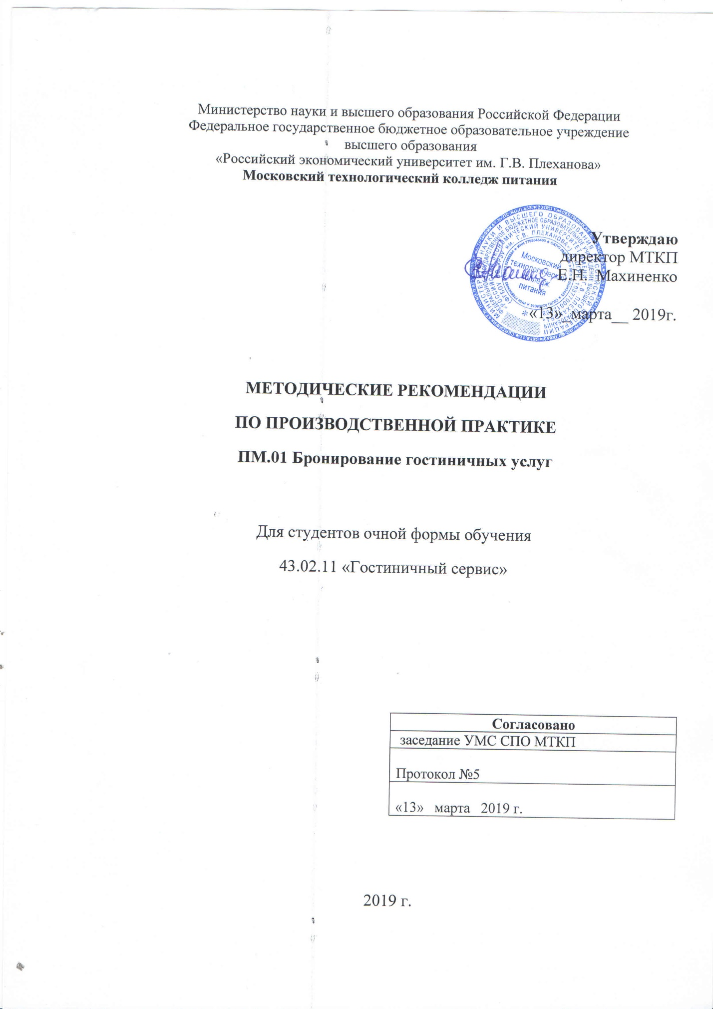

Методические рекомендации по организации и прохождению производственной практики являются частью контрольно - оценочных средств (КОСов) ПМ.01 Бронирование гостиничных услуг.
Методические рекомендации определяют цели и задачи, конкретное содержание, особенности организации и порядок прохождения производственной практики студентами, а также содержат требования по подготовке отчета о практике.

Методические рекомендации адресованы студентам очной формы обучения.

Составитель: Сидоренко Н.Ю., преподаватель МТКП

СОДЕРЖАНИЕ
Введение.___________________________________________________ 3
Цели и задачи практики.______________________________________ 5
Содержание практики. _______________________________________ 10
Организация и руководство практикой. _________________________ 11
Требования к оформлению отчета. _____________________________ 14
Приложения._______________________________________________ 17
Приложение 1_______________________________________________ 17
Шаблон титульного листа отчета.______________________________ 17
Приложение 2.Шаблон внутренней описи документов, находящихся
в отчете. ___________________________________________________ 18 Приложение 3 .Шаблон индивидуального план __________________ 19
Приложение 4. Шаблон отчета выполнения заданий по производственной практике.___________________________________________________ 21 Приложение 5. Шаблон аттестационного листа-характеристики обучающегося/ейся__________________________________________. 22
Приложение 6. Шаблон дневника по производственной практике____ 29
Приложение 7. Шаблон заявки на бронирование от физического лица._ 32 Приложение__ 8. Шаблон прейскуранта цен гостиницы______________ 33.
Приложение 9.Шаблон счета на оплату бронирования гостиничных услуг. Приложение 10. Шаблон карты движения номерного фонда. _________ 35
Приложение 11. Шаблон подтверждения бронирования. _____________ 36

ВВЕДЕНИЕ
Производственная практика является составной частью профессионального модуля ПМ 01. Бронирование гостиничных услуг по специальности 43.02.11 Гостиничный сервис.
Требования к содержанию практики регламентированы:
- Федеральным государственным образовательным стандартом среднего профессионального образования третьего поколения по специальности 43.02.11 Гостиничный сервис;
- учебными планами специальности 43.02.11 Гостиничный сервис;
- рабочей программой ПМ 01. Бронирование гостиничных услуг;
- потребностями ведущих учреждений: гостиничных организаций и фирм;
- Положением об учебной и производственной практике РЭУ им. В.Г. Плеханова
- настоящими методическими указаниями.
Отчет по Производственной практике (ПП) профессионального модуля ПМ.01 Бронирование гостиничных услуг (ПП.01) включает в себя следующие документы:
- Индивидуальный договор на практику
- Методические рекомендации о проведении учебной и производственной практики студентов
- Отзыв – характеристика
- Отчёт по практике
- Аттестационный лист

Производственная практика организуется и проводится на предприятиях/организациях на основе договора с образовательным учреждением. Прохождение производственной практики подтверждается отчетом, подготовленным по требованиям, изложенным в настоящих рекомендациях.
Производственная практика по профилю специальности направлена на формирование у студента общих и профессиональных компетенций, приобретение практического опыта по виду профессиональной деятельности бронирование гостиничных услуг. В рамках производственной практики Вы получаете возможность освоить правила и этические нормы поведения сотрудников в индустрии гостеприимства.
Прохождение практики повышает качество Вашей профессиональной подготовки, позволяет закрепить приобретаемые теоретические знания, способствует социально-психологической адаптации на местах будущей работы.
Методические рекомендации, представленные Вашему вниманию, предназначены для того, чтобы помочь Вам подготовиться к эффективной деятельности в качестве менеджера по бронированию гостиничных услуг. Выполнение заданий практики поможет Вам быстрее адаптироваться к условиям профессиональной деятельности.
Прохождение производственной практики является обязательным условием обучения.
Студенты, не прошедшие практику, к экзамену (квалификационному) по профессиональному модулю не допускаются и направляются на практику вторично, в свободное от учебы время. Студенты, успешно прошедшие практику, получают «дифференцированный зачет» и допускаются к экзамену (квалификационному) по профессиональному модулю.
Настоящие методические рекомендации определяют цели и задачи, а также конкретное содержание заданий по практике, особенности организации и порядок прохождения производственной практики, а также содержат требования к подготовке отчета по практике и образцы оформления его различных разделов.
Консультации по практике проводятся руководителем практики по графику.

- ЦЕЛИ И ЗАДАЧИ ПРАКТИКИ
Целью производственной практики является формирование у обучающихся общих и профессиональных компетенций, приобретение практического опыта и реализация в рамках профессионального модуля Бронирование гостиничных услуг по виду профессиональной деятельности, предусмотренному ФГОС СПО.
Производственная практика студентов является составной частью образовательного процесса по специальности 43.02.11.Гостиничный сервис и имеет важное значение при формировании вида профессиональной деятельности Бронирование гостиничных услуг. Получение практического опыта: приема заказов на бронирование от потребителей и оформление его; выполнения бронирования и ведения его документального обеспечения; информирование потребителя о бронировании.

1.1.Формирование профессиональных компетенций (ПК)
Таблица 1.
Название ПК | Результат, который Вы должны получить при прохождении практики |  | Результат должен найти отражение
ПК 1.1. Принимать заказ от потребителя и оформлять его. | Выявлять и анализировать запросы потребителя и возможности их реализации. |  | В отчете: составить и оформить заявку на индивидуальное и групповое бронирование гостиничных услуг от физических и юридических лиц (Приложение 7). Осуществить заявку с учетом прейскуранта цен гостиницы (Приложение 8).
 | Предоставлять информацию о наличии номеров и мест в гостинице, подбирать оптимальные варианты.
 | Принимать заказ от потребителя и оформлять его, в соответствии с нормативными документами.
 | Осуществлять поиск актуальной информации о гостиничных ресурсах на русском и иностранном языках из разных источников (печатных, электронных).
ПК 1.2. Бронировать и вести документацию. | Организовывать работу в документационном обеспечении бронирования гостиничных услуг. |  | Составить счет на оплату бронирования гостиничных услуг (Приложение 9). Заполнить карту движения номерного фонда. (Приложение 10).
 | Осуществлять гарантированное, негарантированное, сверхбронирование
 | Работать с заявками от физических и юридических лиц
 | Вносить данные в карту движения номерного фонда.
 | Оформлять документацию с использованием информационных технологий и офисной техники на основании нормативных документов.
ПК 3. 3. Информировать потребителя о бронировании. | Предоставлять информацию о сроках проживания, стоимости и номере брони |  | В отчете: оформить подтверждение бронирования (Приложение 11). Составить письменный отказ о невозможности предоставления мест и номеров в гостинице для физических и юридических лиц.
 | Информировать заказчика о видах забронированных гостиничных услуг; оформлять подтверждение бронирования
 | Информировать потребителя об изменениях или аннулировании бронирования.
1.2. Формирование общих компетенций (ОК)
Название ОК |  | Результат, который Вы должны получить при прохождении практики |  | Результат должен найти отражение
ОК 1. Понимать сущность и социальную значимость своей будущей профессии, проявлять к ней устойчивый интерес |  | − интерес к профессиональной деятельности, совершенствование профессионального мастерства, стремление к творческой активности, а также удовлетворенность выбранной профессией и стремление к расширению сферы влияния; |  | В отчете по практике
 |  | -понимание социальной ценности и важности профессиональной деятельности, престиж профессии в глазах окружающих, взаимопомощь
ОК 2. Организовывать собственную деятельность, выбирать типовые методы и способы выполнения профессиональных задач, оценивать их эффективность и качество |  | -знать основы организации службы бронирования гостиничных услуг; |  | В отчете в приложениях
 |  | -составить индивидуальный план работы; понимать цели, функции и специфику делового общения, установления контакта с клиентом;
 |  | -находить, выбирать и использовать информацию для решения профессиональных целей;
 |  | -своевременно подготовить рабочее место к работе;
ОК 3. Принимать решения в стандартных и нестандартных ситуациях и нести за них ответственность |  | -решать проблемы, оценивать риски и принимать решения в стандартных и нестандартных ситуациях; |  | В отчете по практике
 |  | -эффективное общение, мотивация персонала и работа с конфликтами;
 |  | -уметь владеть собой в психологически напряженных, конфликтных, провоцирующих ситуациях;
ОК 4. Осуществлять поиск и использование информации, необходимой для эффективного выполнения профессиональных задач, профессионального и личностного развития |  | -осуществлять поиск, анализ и оценку информации, необходимой для постановки и решения профессиональных задач; |  | В отчете по практике
 |  | -ознакомиться с нормативными документами, необходимыми в процессе бронирования гостиничных услуг;
 |  | -уметь четко и решительно действовать в нетипичных ситуациях, экстремальных условиях, переключаться с одного вида работы на другой;
ОК 5.  Использовать информационно-коммуникационные технологии в  профессиональной деятельности |  | -уметь пользоваться стандартными программами обеспечения делопроизводства |  | В отчете  по практике
 |  | -работать и организовывать работу с офисной техникой;
 |  | -консультировать по вопросам использования банковских, финансовых услуг, современных информационных технологий
ОК 6.  Работать в коллективе и команде, эффективно общаться с коллегами, руководством, потребителями |  | -уметь работать в команде, обеспечивать ее сплочение, эффективно общаться с коллегами, клиентами, руководством; |  | В отчете по практике
 |  | -уметь владеть собой в психологически напряженных, конфликтных, провоцирующих ситуациях;
 |  | -выполнять нормы и правила профессионального поведения и этикета, знать механизмы взаимоотношения в обществе;
 |  | -соблюдать технологию и правила ведения телефонных переговоров
ОК 7.  Брать на себя ответственность за работу членов команды, (подчиненных), и результат выполнения заданий |  | -уметь вести себя с чувством собственного достоинства, доброжелательно и открыто; |  | Вотчете  в характеристике
 |  | -способность постоянно контролировать свое поведение, чувства и эмоции, уметь предвидеть последствия своих поступков и действий;
 |  | -уметь общаться с заказчиками; |  | Отражение  в характеристике
ОК 8.  Самостоятельно определять задачи профессионального и личностного развития, заниматься самообразованием, осознанно планировать повышение квалификации |  | -готовность правильно и своевременно реагировать на запросы общества; |  | Отражение  в отчете  в характеристике
 |  | -владеть методиками и приемами работы с меняющимися законодательством, обширной документацией, опубликованной литературой;
 |  | -уметь разговаривать с посетителями, вести переговоры, круглые столы;
 |  | -постоянно повышать свою квалификацию;
ОК 9.  Ориентироваться в условиях, частой смены технологий в профессиональной деятельности |  | -обладать профессиональной этикой и эстетикой;  -овладеть навыками по составлению и оформлению служебных документов, использованию и применению компьютерной и организационной техники, а также навыками ведения телефонных переговоров, бесед и других форм общения с клиентами; |  | Отражение  в отчете  в приложениях  в характеристике
 |  | -уметь адаптироваться в условиях смены технологий;
ОК 10.  Исполнять воинскую обязанность в том числе с применением полученных профессиональных знаний |  | -исполнять воинскую обязанность, в том числе с применением полученных профессиональных знаний (для юношей); |  | Отражение  в отчете  в характеристике
 |  | -оказывать уважения возрасту сотруднику-мужчине по отношению к женщинам, проявлять учтивость, внимание и такт, быть предупредительным и вежливым на службе и в повседневной жизни;
 |  | -постоянно контролировать свое поведения, чувства и эмоции; |  | Отражение в анкете
Практика может быть организована в:
− гостиницах города ;
−отелях;
−мини-гостиницах;
− гостиничных комплексах.

СОДЕРЖАНИЕ ПРАКТИКИ

Содержание заданий практики позволит Вам сформировать профессиональные компетенции по виду профессиональной деятельности Гостиничный сервис и способствовать формированию общих компетенций (ОК).
По прибытии на место прохождения практики студенты вместе с руководителем практики составляют календарный план прохождения практики по профилю специальности.
При составлении плана следует руководствоваться заданием по практике.
Задание на производственную практику
для студентов МТКП РЭУ им. Г.В. Плеханова по специальности 43.02.11 Гостиничный сервис.
Производственная практика по ПМ 01 Бронирование гостиничных услуг проводится в объеме 72 часов.
Профессиональные компетенции | Виды работ | Количество часов
ПК 1.1  Принимать заказ от потребителя и оформлять его | 1. Инструктаж по технике безопасности.  1.Определение компетенциями овладения потребностей заказчика, подбор оптимального варианта гостиничного продукта. Беседа по приему гостей осуществляется в соответствии с алгоритмом: приветствия, представления. Выяснение запросов потребителя на размещение.  2. Освоение приемов принятия заявок от физических лиц на индивидуальное и групповое бронирование, и оформление в соответствии с первичными документами.  3.Отработка приемами заявок от юридических лиц на индивидуальное и групповое бронирование, и оформление в соответствии с нормативными документами.  4.Осуществление приема заявок из разных источников (электронных, коммуникационных) | 18
ПК 1.2  Бронировать и вести документацию. | 1.Овладение компетенциями документационного обеспечения бронирования гостиничных услуг.  2.Овладение навыками гарантированного, негарантированного и сверхбронирования физических и юридических лиц.  3.Отработка внесения данных в карту движения номерного фонда  4. Овладение компетенциями оформления документации с использованием информационных технологий и офисной техники. | 36
ПК 1. 3.  Информировать потребителя о бронировании. | 1. Овладение навыками информации о сроках проживания, стоимости и номере брони.  2.Овладение компетенциями предоставления информации о видах забронированных гостиничных услуг и отработка оформления подтверждения бронирования.  3.Отработка навыком информирования потребителя об изменениях или аннулировании бронирования. | 18
Всего |  | 72

Примерный перечень документов
Приложения содержат документы, таблицы и иные наглядные материалы, на которые есть ссылки по тексту отчета.
Образцы первичной документации службы бронирования гостиничных услуг представляются в заполненном виде (можно ксерокопии).
1. Бланк заявки на индивидуальное или групповое бронирование от физического лица.
2. Бланк заявки на индивидуальное или групповое бронирование от юридического лица.
3. Прейскурант цен гостиницы.
4. Бланк счета на оплату бронирования.
5. Карта движения номерного фонда.
6. Бланк подтверждения бронирования.
7. Аннулирование или изменение бронирования

- ОРГАНИЗАЦИЯ И РУКОВОДСТВО ПРАКТИКОЙ

Общее руководство практикой осуществляет заместитель директора по учебно- производственной работе (УПР). Ответственный за организацию практики утверждает общий план её проведения, обеспечивает контроль проведения со стороны руководителей, организует и проводит инструктивное совещание с руководителями практики, обобщает информацию по аттестации студентов, готовит отчет по итогам практики.
Практика осуществляется на основе договоров между Колледжем и Организациями, в соответствии с которыми Организации предоставляют места для прохождения практики (при наличии у студента путевки с указанием даты и номера приказа по колледжу). В договоре Колледж и Организация оговаривают все вопросы, касающиеся проведения практики. Консультирование по выполнению заданий, контроль за посещением мест производственной практикой, проверка отчетов по итогам практики и выставление оценки осуществляется руководителем практики от колледжа.
Перед началом практики проводится организационное собрание. Посещение организационного собрания и консультаций по практике – обязательное условие её прохождения!
Организационное собрание проводится с целью ознакомления студентов с приказом, сроками прохождения, порядком организации работы во время практики в организации, оформлением необходимой документации, правилами техники безопасности, распорядком дня, видами и сроками отчетности.
С момента зачисления практикантов на рабочие места на время прохождения практики на них распространяются правила охраны труда и правила внутреннего распорядка, действующие на предприятии, в учреждении или организации!

2.1. Основные обязанности студента в период прохождения практики.

При прохождении практики студенты обязаны:
− своевременно прибыть на место практики с предъявлением путевки;
− соблюдать внутренний распорядок, соответствующий действующим нормам трудового законодательства;
− выполнять требования охраны труда и режима рабочего дня, действующие в данной организации (учреждении);
− подчиняться действующим на предприятии/организации, учреждении правилам;
− нести ответственность за выполняемую работу и ее результаты;
− полностью выполнять задания, предусмотренные заданиями по практике;
− ежедневно заполнять дневник практики;
-по окончании практики представить в колледж оформленный отчет, подготовленный в строгом соответствии с требованиями настоящих методических рекомендаций;
− студент по окончании практики защищает отчёт по практике на базе колледжа в установленные руководителем практики сроки.
Итоговой формой контроля по каждому виду и этапу практики является дифференцированный зачёт.
По завершении изучения профессионального модуля в период и за счет объема времени, отведенного на практику, проводится экзамен (квалификационный) на базе Колледжа или организации, участвующей в проведении практики.
2.2. Обязанности руководителя практики от образовательного учреждения:
− провести организационное собрание студентов перед началом практики;
− установить связь с куратором практики от организации, согласовать и уточнить с ним индивидуальный план по практике исходя из особенностей организации;
− обеспечить контроль своевременного начала практики, прибытия и нормативов работы студентов на предприятии/организации;
− посетить предприятие/организацию, в котором студент проходит практику, -встретиться с руководителями базовых организаций с целью обеспечения качества прохождения практики студентами;
− обеспечить контроль за соблюдением сроков практики и ее содержанием;
− оказывать методическую помощь студентам при сборе материалов и выполнении отчетов;
− провести итоговый контроль отчета по практике в форме дифференцированного зачета с оценкой, которая выставляется руководителем практики на основании оценок со стороны куратора практики от предприятия, собеседования со студентом, с учетом личных наблюдений; − вносить предложения по улучшению и совершенствованию проведения практики перед руководством колледжа.
2.3. Обязанности куратора практики от предприятия.
Ответственность за организацию и проведение практики в соответствии с договором об организации прохождения практики возлагается на руководителя подразделения, в котором студенты проходят практику
Куратор практики:
− знакомится с содержанием заданий на практику и способствует их выполнению на рабочем месте;
− знакомит практикантов с правилами внутреннего распорядка;
− предоставляет максимально возможную информацию, необходимую для выполнения заданий практики;
− в случае необходимости вносит коррективы в содержание и процесс организации практики студентов;
− по окончании практики дает характеристику о работе студента-практиканта;
− оценивает работу практикантов во время практики.

3. ТРЕБОВАНИЯ К ОФОРМЛЕНИЮ ОТЧЕТА
3.1. Формами отчетности студентов является дневник, аттестационный лист и отзыв-характеристика с печатью организации.
3.2 Формы отчетности студента по результатам практики подписываются руководителем организации и заверяются печатью.
3.3. Отчет по производственной практике представляет собой комплект материалов, включающий в себя документы на прохождение практики (путевка, договор, дневник по практике, отзыв - характеристика);
3.4. Материалы, подготовленные практикантом и подтверждающие выполнение заданий по практике.
3.5. Отчет оформляется в строгом соответствии с требованиями, изложенными в настоящих методических рекомендациях. Все необходимые материалы по практике комплектуются студентом в папку-скоросшиватель в следующем порядке:
Таблица 4
№ п/п | Расположение материалов в отчете | Примечание
1. | Титульный лист. | Шаблон в приложении А
2. | Внутренняя опись документов, находящихся в отчете | Шаблон в приложении Б Отзыв руководителя заполняется руководителем практики от колледжа в соответствии с критериями. Итоговая оценка по практике выставляется на основании аттестационного листа-характеристики и отзыва руководителя.
3. | Путевка на практику. | Шаблон в приложении В Аттестационный лист-характеристика является обязательной составной частью отчета по практике. Аттестационный лист-характеристика заполняется куратором практики от предприятия/организации по окончанию практики. Отсутствие оценок в ведомости не позволит практиканту получить итоговую оценку по практике и тем самым он не будет допущен до квалификационного экзамена по ПМ.
4. | Договор | Шаблон в приложении Г Пишется практикантом при формировании отчета.
5. | Индивидуальный план проведения практики. | Выдается руководителем практики при согласовании с куратором практики
6. | Отчет о выполнении заданий по производственной практике. | Шаблон в приложении Д Разрабатывается практикантом в соответствии с заданиями по практики, утверждается руководителем практики в первую неделю практики.
7. | Аттестационный лист характеристика обучающегося/обучающейся | Шаблон в приложении Е Пишется практикантом. Отчет является ответом на каждый пункт плана и сопровождается ссылками на приложения
8. | Приложения. | Приложения представляют собой материал, подтверждающий выполнение заданий на практике (копии созданных документов, фрагменты программ, чертежей и др.). На приложении делаются ссылки в «Отчете о выполнении заданий по практике». Приложения имеют сквозную нумерацию. Номера страниц приложений допускается ставить вручную.
9. | Дневник производственной практики | Дневник производственной практики

Перечень документов, прилагаемых к отчету:
Таблица 5

№ п/п | Расположение материалов в отчете | Примечание
1 | Договор с предприятием/организацией на прохождение практики | Выдается ответственным за организацию практики (заведующим отделением/начальником учебно-производственных мастерских, зам. директора по УПР).
2 | Благодарственное письмо в адрес ОУ и/или лично практиканта | Выдается на предприятии/организации. Прикладывается к отчету при его наличии.
3 | Анкета руководителя/куратора от предприятия. | Бланк анкеты выдается заведующим отделением. Анкета заполняется лично представителем (куратором) предприятия/организации, подписывается и заверяется печатью.

Требования к оформлению текста отчета
- Отчет пишется:
• от первого лица;
• оформляется на компьютере шрифтом Times New Roman;
• поля документа: верхнее – 10, нижнее – 20, левое – 30, правое – 10,
• размер шрифта - 14;
• межстрочный интервал - 1,5;
• расположение номера страниц - по центру в нижнем колонтитуле;
• нумерация страниц на первом листе (титульном) не ставится;
• верхний колонтитул содержит ФИО, № группы, курс, дата составления отчета.
- Каждый отчет выполняется индивидуально.
- Текст отчета должен занимать не более 5 страниц.
- Содержание отчета формируется в скоросшивателе

Приложение А
Шаблон титульного листа
__________________________________________________________________
Министерство науки и высшего образования Российской Федерации
Федеральное государственное бюджетное образовательное учреждение
высшего образования
«Российский экономический университет им. Г.В. Плеханова»
Московский технологический колледж питания

ОТЧЕТ
ПО ПРОИЗВОДСТВЕННОЙ ПРАКТИКЕ
ПМ 01. Бронирование гостиничных услуг
43.02.11. Гостиничный сервис

Студента (ки) гр. ___ФИО____________
Организация: _______________________
Наименование места прохождения практики
Руководитель практики Сидоренко Н.Ю.
Ф И.О.
Оценка_______________________

2019г.
ПРИЛОЖЕНИЕ Б
ШАБЛОН ВНУТРЕННЕЙ ОПИСИ ДОКУМЕНТОВ

ВНУТРЕННЯЯ ОПИСЬ
документов, находящихся в отчете
студента(ки)________________________гр._____________

№  п/п | Наименование документа | страницы
1 | Индивидуальный план прохождения практики
2 | Отчёт о выполнении заданий по производственной практике
3 | Аттестационный лист – характеристика обучающегося /обучающейся
4 | Приложение №1
5 | Приложение № 2
6 | Дневник по производственной практике
7 | Характеристика
8 | Презентация на электронном диске.

ПРИЛОЖЕНИЕ В
ШАБЛОН ИНДИВИДУАЛЬНОГО ПЛАНА
_______________________________________________________________________________________________________________
УТВЕРЖДАЮ
Руководитель практики
_________ Н.Ю. Сидоренко
(подпись)
_____ ___________ 2019 г.

ИНДИВИДУАЛЬНЫЙ ПЛАН
прохождения практики
№  п/п | Наименование  мероприятий | Время  проведения | Отметка о выполнении
1 | Ознакомиться с документацией предприятия | 28.01.19
2 | Ознакомиться с документацией предприятия | 29.01.19
3 | Принять и оформить заявку на индивидуальное или групповое бронирование от физического лица. | 30-31.01.19
4 | Принять и оформить заявку на индивидуальное или групповое  бронирование от юридического лица. | 1-4.02.19
5 | Оформить бланк счета на оплату бронирования | 5.02.19
6 | Внести данные в карту движения номерного фонда | 6.02.19
7 | Оформить подтверждение бронирования. | 7.02.19
8 | Составить письменный отказ о невозможности предоставления мест и номеров в гостинице | 8.02.19
9 | Оформить документы для отчета по практике. | 9.02.19
10 | Подготовить и сдать отчет по практике. | 25.03.19

Студент(ка)_____________________________________ Фамилия И.О.
(подпись студента)

Примечания:
1. В план включаются основные мероприятия, которые студент обязан выполнить за время практики с учетом специфики учреждения.
2. В графе «Время проведения» по согласованию с руководителем практики указывается либо конкретная дата, либо количество дней, отводимых на тот или иной вид деятельности. Если планируется вид деятельности, осуществляемый каждый день, то в графе пишется: «ежедневно».
3. Отметка о выполненных мероприятиях должна совпадать с записями в дневнике.
4. План подписывается студентом и утверждается руководителем практики от учреждения.
5. План также согласовывается с руководителем практики от колледжа

Приложение Г
Отчёта о выполнении заданий по производственной практике
ОТЧЁТ О ВЫПОЛНЕНИИ ЗАДАНИЙ
ПО ПРОИЗВОДСТВЕННОЙ ПРАКТИКЕ
Я , ФИО, студент группы ГС … проходил практику ( указать название организации).
В ходе прохождения практики мной были изучены нормативные документы службы бронирования гостиничных услуг/, касающиеся организационной структуры и характера деятельности.
Я участвовал(а) в приеме и оформлении заявок на бронирование гостиничных услуг от потребителей совместно с сотрудниками службы бронирования. Мной совместно с менеджером отдела были составлены документы, необходимые при оформлении бронирования. ( Приложение).
(Далее студентом описываются все виды работ, выполненные в период прохождения практики).

Вывод…
____________________
дата
________________________
Подпись, Расшифровка, ФИО

Приложение Д.
Шаблон аттестационного листа- характеристика обучающегося

Министерство науки и высшего образования Российской Федерации
Федеральное государственное бюджетное учреждение высшего образования
«Российский экономический университет им. Г.В.Плеханова»
Московский технологический колледж питания

АТТЕСТАЦИОННЫЙ ЛИСТ
(характеристика профессиональной деятельности обучающегося во время практики)
_____________________________________________________________________________________________(фамилия, имя, отчество)
Обучающийся на 2 курсе специальности СПО _43.02.11 Гостиничный сервис___________________ _
(код и наименование специальности) Группа ____
Успешно прошел(ла) производственную практику ПП _____________________________________________ ____________________________________________________________________________________________
индекс и наименование практики
по профилю специальности ПМ. 01. Бронирование гостиничных услуг_____________________________индекс и наименование профессионального модул
в объеме _72 часов с «__» ______201 г. по « ___» _________ 201 г.

1. Виды и объем работ, выполнение обучающимися во время практики

Выполнение работ | Объем выполненных работ (часов)
Инструктаж по технике безопасности. Ознакомление с материально - техническим оснащением рабочей зоны менеджера службы бронирования | 6
Ознакомление с гостиничным циклом обслуживания гостей в отеле . Получение навыка бронирования гостиничных услуг- | 12
Пользование нормативными документами при бронировании номеров . Выполнение работ по резервированию гостиничных услуг при внесении предоплаты- | 12
Выполнение работ по подтверждению и аннуляции брони. Контроль оказания услуг при бронировании | 12
Пользование инновационными технологиями при бронировании номеров и услуг  Выполнение работ по документационному обеспечению процесса бронирования гостиничных услуг. | 12
. Выполнение работ по бронированию номеров – мест для различных категорий граждан. Ознакомление с технологией ведения личностных, телефонных, on-line переговоров при бронировании Ознакомление с деловым этикетом и культурой поведения сотрудников. | 18
Итого | 72 часа

2.Качество выполненных работ в
соответствии с требованиями программы практики: ____________ _______________
(оценка) (прописью)
3.База прохождения практики
Предприятие (организация): Наименование______________________________________________________________
_____________________________________________________________________________________________________
Руководитель практики
от предприятия (организации) ______________________ ______________________ ____________________
(должность) (ФИО) (подпись)
МП

Руководитель практики от
структурного подразделения СПО _______________________ ______________________ _____________
(должность) (ФИО) (подпись)
Итоговая оценка по практике: ____________ _______________
(оценка) (прописью)
Дата «_____» _______________20__

За время практики:
- Обучающийся выполнил следующие задания (виды работ):
Сводная ведомость работ, выполненных в ходе практики
Задания ( виды работ), выполненные обучающимися в ходе практики | ПК | Оценка руководителя
1. Выявление и анализ потребностей заказчика, подбор оптимального варианта гостиничного продукта. Беседа по приему гостей осуществлена в соответствии с алгоритмом: приветствие, представление. Выяснение запросов потребителя на размещение. | ПК.1.1 Принимать заказ от потребителя и оформлять его.
2. Прием заявки от физических лиц на индивидуальное и групповое бронирование, и оформление в соответствии с нормативными документами.
3.Прием заявок от юридических лиц на индивидуальное и групповое бронирование, и оформление в соответствии с нормативными документами.
4.Осуществление приема заявок из разных источников ( электронных, коммуникационных).
1.Организация работы документационного обеспечения бронирования гостиничных услуг. | ПК 1.2. Бронировать и вести документацию.
2.Осуществление гарантированного, негарантированного и сверхбронирования, физических и юридических лиц.
3.Внесение данных в карту движения номерного фонда.
4.Оформление документации с использованием информационных технологий и офисной техники.
1.Предоставление информации о сроках проживания, стоимости и номере брони.  Предоставление информации о видах забронированных гостиничных услуг и  оформление подтверждения бронирования.  Информирование потребителя об изменениях или аннулировании бронирования . | ПК.1.3. Информировать потребителя о бронировании
Примечание: оценка выставляется по пятибалльной шкале куратором практики от предприятия/организации

- У обучающегося/ обучающейся были сформированы профессиональные компетенции:
Сводная ведомость оценки уровня освоения профессиональных компетенций по результатам практики
Название ПК | Основные показатели оценки результата (ПК) | Оценка ПК  освоена/  не освоена
ПК 1.1. Принимать заказ от потребителя и оформлять его. | выявлять и анализировать потребности заказчиков
 | подбирать оптимальный гостиничный продукт
 | принимать заявки от физических лиц на индивидуальное и групповое бронирование, и оформлять в соответствии с нормативными документами
 | принимать заявки от юридических лиц на индивидуальное и групповое бронирование, и оформлять в соответствии с нормативными документами;
 | осуществлять прием заявок из разных источников (электронных телекоммуникационных).
ПК 1.2. Бронировать и вести документацию | организовывать работу в документационном обеспечении бронирования гостиничных услуг;
осуществлять гарантированное
негарантированное и сверхбронирование, физических и юридических лиц
 | вносить данные в карту движения номерного фонда;
 | оформлять документацию с использованием информационных технологий и офисной техники
ПК1.3. Информировать потребителя о бронировании. | предоставлять информацию о сроках проживания, стоимости и номере брони
 | предоставлять информацию о видах забронированных гостиничных услуг и оформлять подтверждение бронирования.
 | информировать потребителя об изменениях или аннулировании бронирования.

2. У обучающегося/обучающейся были сформированы общие компетенции (элементы компетенций)

Сводная ведомость оценки уровня освоения общих компетенций по результатам практики
Название ОК | Элементы ОК, продемонстрированные обучающимся/обучающейся  во время практики | Оценка ОК  освоена/  не освоена
ОК1.. Понимать сущность и социальную значимость своей будущей профессии, проявлять к ней устойчивый интерес | - понимать социальную ценность и важность профессиональной деятельности, престиж профессии в глазах окружающих;
 | профессионально пользоваться основными терминами и понятиями, относящимися к гостиничному сервису, на русском и иностранном языках;
ОК 2.Организовывать собственную деятельность, выбирать типовые методы и способы выполнения профессиональных задач, оценивать их эффективность и качество | составлять индивидуальный план работы, понимать цели, функции, виды и уровни общения;специфику делового общения, структуру коммуникативного акта и условия установления контакта;
ОК 3. Принимать решения в стандартных и нестандартных ситуациях и нести за них ответственность | решать проблемы, оценивать риски и принимать решения в нестандартных ситуациях
 | организовывать и проводить мероприятия по защите работающих и населения от негативных воздействий чрезвычайных ситуаций;
ОК 4. Осуществлять поиск и использование информации, необходимой для эффективного выполнения профессиональных задач, профессионального и личностного развития. | осуществлять поиск, анализ и оценку информации, необходимой для постановки и решения профессиональных задач, профессионального и личностного развития;
 | пользоваться законодательными актами и нормативными документами по правовому регулированию туристской деятельности
 | Уметь четко и решительно действовать в нетипичных ситуациях, экстремальных условиях, быстро переключаться с одного вида работы на другой
ОК 5. Использовать информационно-коммуникационные технологии в профессиональной деятельности. | пользоваться стандартными программами обеспечения делопроизводства
 | работать и организовывать работу с офисной техникой
 | консультировать по вопросам использования банковских, финансовых услуг, современных информационных технологий
ОК 6. Работать в коллективе и команде, эффективно общаться  с коллегами, руководством, потребителями | работать в команде, обеспечивать ее сплочение, эффективно общаться с коллегами, клиентами, руководством
 | владеть собой в психологически напряженных, конфликтных, провоцирующих ситуациях
 | выполнять нормы и правила профессионального поведения и этикета, знать механизмы взаимоотношения в обществе
ОК 7. Брать на себя ответственность за работу членов команды (подчиненных), результат выполнения заданий. | вести себя с чувством собственного достоинства, доброжелательно и открыто;
 | способность постоянно контролировать свое поведение, чувства и эмоции,предвидеть последствия своих поступков и действий;
 | общаться с заказчиками;
ОК 8.  Самостоятельно определять задачи профессионального и личностного развития, заниматься самообразованием, осознанно планировать повышение квалификации. | готовность правильно и своевременно реагировать на запросы общества; владеть приемами и методиками работы с меняющимся законодательством, обширной документацией
 | разговаривать с посетителями, вести переговоры
 | постоянно повышать свою квалификацию
ОК 9.  Ориентироваться в условиях частой смены технологий в профессиональной деятельности. | использовать профессиональную этику и эстетику
 | составлять и оформлять служебные документы, использовать и применять компьютерную и организационную технику, а также навык ведения телефонных переговоров, бесед и других форм общения с клиентами;
 | адаптироваться в условиях смены технологий
ОК10.  Исполнять воинскую обязанность, в том числе с применением полученных профессиональных знаний (для юношей | исполнять воинскую обязанность, в том числе с применением полученных профессиональных знаний (для юношей);
 | оказывать уважение возрасту сотруднику-мужчине по отношению к женщинам, проявлять учтивость, внимание и такт, быть предупредительным и нежным на службе и в повседневной жизни
 | постоянно контролировать свое поведение, чувство и эмоции.
Вывод: в отношении трудовых (производственных) заданий обучающийся/обучающаяся проявил(а) себя:
_________________________________________________________________
_________________________________________________________________
___________________________________________________________________

Итоговая оценка по практике(по пятибалльной системе)_______________________

Куратор практики ___________ _________________________________________20__г.
подпись И.О. Фамилия
М.П.

Руководитель практики от колледжа _______ ___________ ____________________20__г.
подпись И.О. Фамилия

С результатами прохождения
практики ознакомлен ___________ _____________ ________________________20__г.
подпись И.О. Фамилия

.Приложение E.

Дневник по производственной практике.

ТРЕБОВАНИЯ К ВЕДЕНИЮ ДНЕВНИКА
1). Дневник является документом, по которому студент отчитывается о выполнении программы практики.
2). Запись в дневнике должны вестись ежедневно и содержать краткий перечень работ, выполненных за день.
3). По окончании практики дневник заверяется печатью организации, где студент проходил практику.
5). В конце практики студенту выдается характеристика от руководителя практики в организации, в которой в том числе указывается вид работ, выполненных практикантом, и выставляется оценка практики.
6). Дневник и характеристика от руководителя практики в организации являются отчетом по практике и сдаются руководителю практики от Колледжа.

СТУДЕНТ обязан вести дневник практики и подготовить отчет по практике.

В Характеристика обучающегося (с указанием степени его  профессиональной подготовки, качества, выполняемой работы,  трудовой дисциплины и недостатков, если они имели место)_________  ______________________________________________________________  ______________________________________________________________  ______________________________________________________________  ______________________________________________________________  ______________________________________________________________  ______________________________________________________________  ______________________________________________________________  ______________________________________________________________  ______________________________________________________________  При прохождении обучающийся __________________________________  (фамилия, инициалы)  зарекомендовал себя_____________________________________________________  __________________________________________________________________________  __________________________________________________________________________  ______________________________________________________________  ______________________________________________________________  Примечание: дать характеристику профессиональным знаниям и  умениям и навыком обучающего, степени его ответственности,  дисциплинированности, исполнительности, адаптивности в коллективе,  стремлению к саморазвитию, совершенствованию  в профессиональной деятельности.  Оценка работы обучающегося за практики ____________ _______________  (оценка) прописью)  Руководитель практики  от предприятия ________________ __________________________  (подпись) (расшифровка подписи)  М.П.  (печать организации) | Министерство науки и высшего образования Российской Федерации  Федеральное государственное бюджетное учреждение высшего образования  «Российский экономический университет им. Г.В.Плеханова»  Московский технологический колледж питания  Дневник  производственной практики ( производственная )  (указать вид практики)  ПП 01.01 Производственная практика (по профилю специальности)  (наименования производственной практики)  Профессиональный модуль 01. Бронирование гостиничных услуг___________________________________________________  (наименование профессионального модуля, в рамках которого проводится ПП)  Обучающаяся/обучающийся 2 курса  Специальность: 43.02.11 Гостиничный сервис  (код и наименование специальности)  Группа ГС-9.21  Фамилия ____________________  Имя ____________________________  Отчество  Руководитель практики от структурного подразделения СПО  _______________________________________________________________  Период проведения практики  с «_______ »_____________ 2019 года по «______ » __________ 2019г.

ЦЕЛИ И ЗАДАЧИ ПРАКТИКИ  - Практика имеет целью комплексное освоение обучающимися всех видов профессиональной деятельности по специальности  43.02.11 Гостиничный сервис  (код и наименование специальности)  - Формирование общих и профессиональных компетенций, а также приобретение необходимых умений и опыта практической работы по специальности.  - Производственная практика включает в себя следующие этапы: практика по профилю специальности и преддипломная практика.  - Практика по профилю специальности направлена на формирование у обучающихся общих и профессиональных компетенций, приобретение практического опыта и реализуется в рамках профессиональных модулей ППССЗ СПО по каждому из видов профессиональной деятельности, предусмотренных ФГОС СПО по специальности.  ТРЕБОВАНИЯ К РЕЗУЛЬТАТАМ ОСВОЕНИЯ  ПРОФЕССИОНАЛЬНОЙ ОБРАЗОВАТЕЛЬНОЙ ПРОГРАММЫ  Обучающийся должен обладать общими компетенциями, включающими в себя способности:  ОК 1. Понимать сущность и социальную значимость своей будущей профессии, проявлять к ней устойчивый интерес  ОК 2. Организовывать собственную деятельность, выбирать типовые методы и способы выполнения профессиональных задач, оценивать их эффективность и качество  ОК 3. Принимать решения в стандартных и нестандартных ситуациях и нести за них ответственность  ОК 4.Осуществлять поиск и использование информации, необходимой для эффективного выполнения профессиональных задач, профессионального и личностного развития  ОК 5.Использовать информационно-коммуникационные технологии в профессиональной деятельности  ОК 6.Работать в коллективе и в команде, эффективно общаться с коллегами, руководством, потребителями  ОК 7.Брать на себя ответственность за работу членов команды (подчиненных), за результат выполнения заданий  ОК 8.Самостоятельно определять задачи профессионального и личностного развития, заниматься самообразованием, осознанно планировать повышение квалификации  ОК 9.Ориентироваться в условиях частой смены технологий в профессиональной деятельности |  |  |  | СВЕДЕНИЯ О БАЗЕ ПРАКТИКИ  Руководитель практики структурного подразделения СПО  Ф.И.О.: _____________________________________  Должность: преподаватель спец. дисциплин  Руководитель практики от предприятия  Ф.И.О.: ___________________________________________________________  (фамилия, имя, отчество (полностью) руководителя практики по месту прохождения практики)  Должность: _______________________________________________________  Базовое предприятие (название организации)  Общество с ограниченной ответственностью « »_______________  Адрес предприятия (организации) ______________________________  Телефон:  Период прохождения практики  С « » 2019 года по « » 2019г.
Дата или период выполнения работ | Краткое содержание выполненных работ | Подпись руководителя практики от организации | В результате изучения профессионального модуля  ПМ 01. Бронирование гостиничных услуг  (наименование профессионального модуля)  Соответствующими основными видами профессиональной деятельности:  ПК 1.1. Принимать заказ от потребителя и оформлять его  ПК 1.2. Бронировать и вести документацию  ПК1.3. Информировать потребителя о бронировании.  СОДЕРЖАНИЕ ЗАДАНИЯ НА ПРАКТИКУ  ______________________________________________________________________________________________________________________________________________________________________________________________________________________________________________________________________________________________________________________________________________________________________________________________________________________________________________________________________________________________________________________________________________________________________________________________________________________________________________________________________________________________________________________________________________________________________________________________________________________________________________________________________________________________________________________________________________________________________________________________________________________________________________________________________________________________________________________________________________________________________________________________________________________________________________________________________________________________________________________________________________________________________________________________________________________________________________________________________________________________________________________________________________________________________________________________________________________________________________________________________________________________________________________________________________________________________________________________________________________________________________________________________  « » 2019 года  М.П.  Руководитель практики  от организации _______________________  (подпись)  Ознакомлен:  обучающийся _______________________  (подпись)

Дата или период выполнения работ | Краткое содержание выполненных работ | Подпись руководителя практики от организации | Дата или период выполнения работ | Краткое содержание выполненных работ | Подпись руководителя практики от организации

Приложение 2. Отзыв-характеристика о прохождении практики
Отзыв-характеристика о прохождении практики
Студент__________________________________________________________
Группа_______________
Специальность___________________________________________________
проходил учебную, производственную, преддипломную практику, стажировку (нужное подчеркнуть)
с «____»____________ 2019 г. по «___» _________2019__ г.
в_________________________________________________________________
Оценка степени выраженности следующих качеств практиканта
(обведите цифру, соответствующую степени выраженности оцениваемого качества):
5-качество выражено максимально;
4-качество выражено хорошо;
3-качество выражено на среднем уровне;
2-качество выражено ниже среднего;
1-качество выражено слабо или практически отсутствует.
Ориентированность на работу | 1 | 2 | 3 | 4 | 5
Профессиональные знания | 1 | 2 | 3 | 4 | 5
Профессиональные навыки | 1 | 2 | 3 | 4 | 5
Качество выполнения заданий | 1 | 2 | 3 | 4 | 5
Стремления к освоению новых профессиональных знаний и навыков | 1 | 2 | 3 | 4 | 5
Доброжелательность, умение общаться с сотрудниками и клиентами | 1 | 2 | 3 | 4 | 5
Соблюдение трудовой дисциплины | 1 | 2 | 3 | 4 | 5
Ответственность | 1 | 2 | 3 | 4 | 5
Готовность выполнять дополнительную работу | 1 | 2 | 3 | 4 | 5
Внешний вид | 1 | 2 | 3 | 4 | 5
Умение работать в команде | 1 | 2 | 3 | 4 | 5
Умение применять знания на практике | 1 | 2 | 3 | 4 | 5
Исполнял следующие обязанности:___________________________________________
__________________________________________________________________
Приобрел следующие профессиональные умения и навыки:
__________________________________________________________________
__________________________________________________________________________________________________________________________________________________________
Проявил себя как:
____________________________________________________________________________________________________________________________________
Руководитель (от организации)__________________________
/_______________/

М.П.

ПРИЛОЖЕНИЕ Е
ШАБЛОН ЗАЯВКИ НА БРОНИРОВАНИЕ ОТ ЮРИДИЧЕСКОГО ЛИЦА

Заявка на бронирование
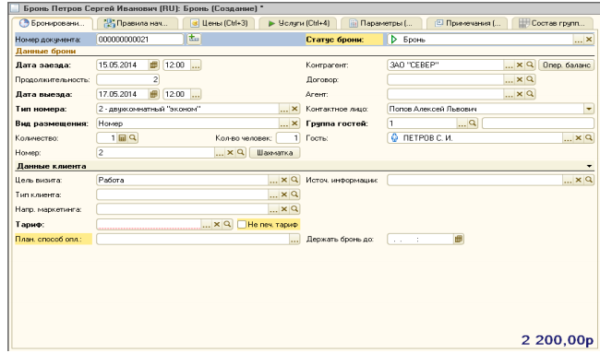

ПРИЛОЖЕНИЕ Ж
ШАБЛОН ПРЕЙСКУРАНТА ЦЕН ГОСТИНИЦЫ
Прейскурант цен
ОАО «Гостиница «Москва» (пл. Александра Невского, д.2)

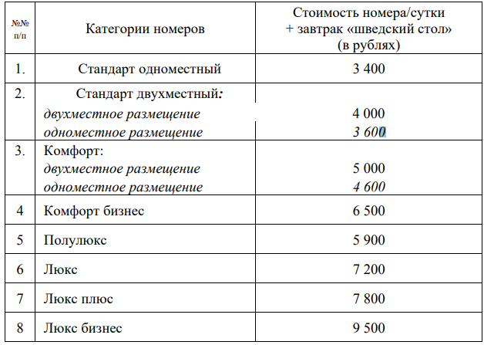

ПРИЛОЖЕНИЕ И
ШАБЛОН СЧЕТА ОПЛАТЫ БРОНИРОВАНИЯ ГОСТИНИЧНЫХ УСЛУГ
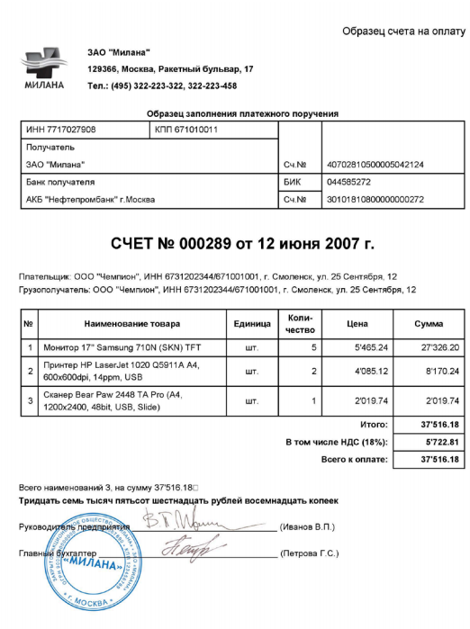
Это готовый образец Вы можете заполнить эту форму на сайте formz.ru

ПРИЛОЖЕНИЕ К
ШАБЛОН КАРТЫ ДВИЖЕНИЯ НОМЕРНОГО ФОНДА

Карта движения номерного фонда
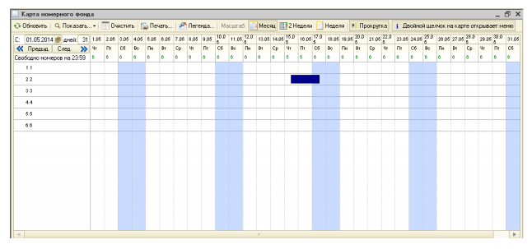

ПРИЛОЖЕНИЕ Л
ШАБЛОН ПОДТВЕРЖДЕНИЯ БРОНИРОВАНИЯ _____________________________________________________
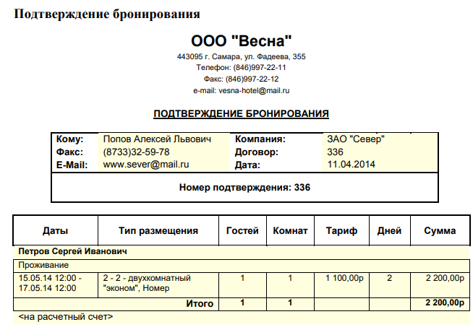
* В цену входит НДС
* Для аннулирования брони известите нас до 18:00 дня предшествующего дате заезда
* Возможность поселения ранее указанного времени должна быть согласована с отделом бронирования
Благодарим Вас за выбор нашей гостиницы.
С уважением, Отдел бронирования.
Исполнитель: Иванов И.А

ПРИЛОЖЕНИЕ М
Отзыв руководителя практики
Министерство науки и высшего образования Российской Федерации
Федеральное государственное бюджетное образовательное учреждение высшего образования
«Российский экономический университет им. Г.В. Плеханова»
Московский технологический колледж питания

ОТЗЫВ руководителя практики
Обучающийся___________________________________________
(ФИО обучающегося)
2 курса группы ГС-9.21 – № курса № группы
Руководитель практики________________________________________
(ФИО руководителя)

КРИТЕРИИ ОЦЕНКИ отчета по производственной практике:
№ п/п | Критерий оценки | МАХ кол-во баллов | Баллы
Оценка со стороны руководителя практики от колледжа
Выполнение регламента прохождения практики |  |  | мах21
1.1 | Обучающийся имеет пропуски посещения практики по неуважительным причинам | 0
 | Обучающийся посещал практику ежедневно | 3
1.2 | Обучающийся не посещал консультаций | 0
 | Обучающийся посещал консультации не регулярно и несвоевременно предоставлял элементы отчета | 1
 | Обучающийся посещал все консультации и своевременно предоставлял все элементы отчета | 33
1.3 | Место практики не соответствует профилю специальности | 0
 | Место практики соответствует профилю специальности, но не в полной мере профилю данного ПМ | 1
 | Место практики полностью соответствует профилю специальности и профилю данного ПМ | 3
 | Место практики полностью соответствует профилю специальности, профилю данного ПМ и тематике ВКР | 4
1.4 | Приложения не соответствуют заданиям на практику | 0
 | Не все приложения соответствуют заданиям на практику или их количество не соответствует требованиям | 1
 | Все приложения соответствуют заданиям на практику и профилю организации/предприятия | 5
1.5 | Записи в дневнике не соответствуют индивидуальному плану | 0
 | Записи в дневнике частично соответствуют индивидуальному плану или отражены не все пункты плана | 2
 | Все записи в дневнике соответствуют индивидуальному плану | 4
1.6 | Отчёт представлен несвоевременно | 0
 | Отчет представлен своевременно, но с ошибками в оформлении и/или не сформирован в скоросшивателе | 1
 | Отчет представлен своевременно и оформлен в соответствии с требованиями | 2
Оценка содержания отчета |  |  | Мах 13
2.1 | Индивидуальный план не утвержден руководителем практики и/или отсутствует отметка о выполнении | 0
 | Индивидуальный план частично соответствует заданию на практику и несвоевременно утвержден руководителем практики | 1
 | Индивидуальный план полностью соответствует заданию на практику, своевременно согласован и утвержден руководителем практики | 3
2.2 | Отчет написан не самостоятельно | 0
 | Отчет написан самостоятельно, но не полностью соответствует индивидуальному плану, отсутствуют ссылки на приложения | 2
 | Отчет написан в соответствии с индивидуальным планом, объем соответствует требованиям, в отчете есть ссылки на приложения | 5
2.3 | В отчете отсутствует вывод | 0
 | Вывод в отчете сделан формально | 1
 | Вывод содержит анализ деятельности подразделения и рекомендации по улучшению его работы | 5
Общее количество баллов |  |  | Макх34

Критерии оценки | Набранные баллы | Оценка за отчет по практике | Подпись руководителя практики
26 - 34 – «5»
18 - 25 – «4»
10 - 17 – «3»
0 - 9 – «2»

Положительные стороны_______________________________________________________
_______________________________________________________________________________________________________________________________________________________________________________________________________________________________________
Замечания по прохождению практики и составлению отчета_______________________________________________________________________________________________________________________________________________________________________________________________________________________________________________________________________________________________________________Оценка куратора практики_______________________________________________________
На основании аттестационного листа-характеристики
Итоговая оценка по практике
Руководитель практики
от колледжа __________________________________________________________
подпись И. О. Фамилия
_____________2019г
С результатами прохождения
практики ознакомлен __________________________________________________________
подпись И. О. Фамилия
_____________20___г.

